Тернопільський національний технічний університет імені Івана Пулюя

Кафедра економічної кібернетики

Інформаційні системи
у фінансах

Навчально-методичні матеріали
для студентів спеціальності «Фінанси» ІV курсу заочної форми навчання

Укладач: к. пед. н. доц. О. В. Кареліна

Тернопіль — 2011

Опис курсу

Дисципліна Інформаційні системи у фінансах надає студентам можливість здобути знання та сформувати уміння роботи з програмним забезпеченням для автоматизації фінансових операцій. Автоматизовані інформаційні системи (АІС) у фінансових установах відрізняються від інших АІС тим, що інформація має бути надійно захищена, а самі системи — безвідмовними в роботі. Досвід і методи обробки фінансових документів, прийняті в АІС фінансових установ, можуть широко використовуватися і під час роботи з документами підвищеної конфіденційності в інших таких системах.
Навчання триває один семестр. Підсумковою формою контролю є залік.
На лекціях розглядаються основні напрями розвитку банківських технологій, структура та програмно-технічна платформа інформаційних систем у фінансових установах. Лабораторні роботи проводяться в аудиторіях комп’ютерної техніки. Їх метою є формування практичних вмінь розв’язання фінансових задач засобами Microsoft Excel. Вивчається аналіз інвестицій, розглядається задача вибору оптимальних умов кредитування та складання плану погашення кредиту, формування портфеля цінних паперів. Для закріплення сформованих знань та умінь призначена Семестрова контрольна робота. Виконання контрольної роботи є необхідною умовою допуску до заліку.
Для успішного складання заліку потрібно вміти виконувати усі завдання, які виносились на контрольну роботи та знати теоретичний матеріал конспекту лекцій.
У міжсесійний період питання щодо вивчення дисципліни «Інформаційні системи у фінансах» можна надсилати на адресу Karelina@meta.ua

Лабораторна робота №1
Аналіз інвестицій.

Розрахунок теперішньої вартості
Для оцінки руху фінансових потоків у часі застосовують формули фінансової математики, до яких належить і розрахунок теперішньої вартості чи метод дисконтування грошових потоків. Дисконтування є оберненою операцією до розрахунку складних відсотків.
Введемо позначення:
FV – майбутня вартість,
PV – теперішня вартість,
r – ставка дисконтування,
n – кількість періодів.
Тоді формула для розрахунку дисконтування грошового потоку має вигляд:
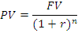
Наприклад, якщо через рік планується отримати 1000 грн. при ставці 15% річних, то вкласти потрібно 869, 57 грн.
Для аналізу інвестицій використовуються такі функції Microsoft Excel: БС, КПЕР, ПЛТ, ПС, СТАВКА. Аргументи цих функцій наведено у табл. 1.
Таблиця 1. Аргументи функцій для аналізу інвестицій.
Аргумент | Назва | Опис
ПС | Теперішня вартість | Сума, яка на даний момент рівноцінна ряду майбутніх виплат
БС | Майбутня вартість | Сума, яка буде досягнена після останньої виплати
ПЛТ | Виплата | Сума, яка виплачується у кожний період і не змінюється протягом усього часу виплати
КПЕР | Загальна кількість періодів виплати | Розраховується як добуток кількості років інвестиції на кількість виплат за рік. Наприклад, кредит виданий на 5 років з виплатою двічі на рік. Кількість періодів: 5⋅2=10.
СТАВКА | Відсоткова ставка за період | Розраховується як відсоткова ставка за рік, поділена на кількість виплат за рік. Наприклад, кредит виданий під 10% річних із щоквартальними виплатами. Відсоткова ставка за період: 10:4=2,5%
ТИП | Вид ануїтету | Набуває значень 0 або 1. 0 означає, що виплата здійснюється вкінці періоду, 1 – на початку.

Фінансові функції пов’язані з інтервалами виплат. Ануїтет – це ряд постійних виплат протягом періоду. Наприклад, кредит на купівлю автомобіля є ануїтетом. У функціях, пов’язаних з ануїтетами, гроші, які виплачуються, подають від’ємними числами, а отримані гроші – додатними. Наприклад, депозит у банк на суму 1000 грн. подається аргументом -1000 для вкладника і аргументом 1000 для банку.
Функція ПС є одним із поширених способів оцінки привабливості тривалих вкладень, вона обчислює теперішню вартість ряду рівних за величиною періодичних виплат або однієї виплати.
Синтаксис функції ПС (СТАВКА, КПЕР, ПЛТ, БС, ТИП)
Для обчислення теперішньої вартості ряду виплат використовується аргумент ПЛТ. Для обчислення теперішньої вартості однієї виплати використовується аргумент БС. Для вкладу з першим внеском та періодичними виплатами використовуються обидва ці аргументи.
Задача 1. Визначення теперішньої вартості ряду періодичних виплат.
Існує два варіанти вкладання грошей з метою отримати 5000 грн. протягом 2,5 років:
- укласти угоду, яка щопівроку повертає 1000 грн. протягом 2,5 років; для цього потрібно вкласти 4000 грн.;
- вкласти деяку суму в банк під 8% річних з виплатами (нам) щопівроку 1000 грн.
Визначте, який із варіантів вкладання грошей є більш вигідним.
Розв’язання
- Внесіть дані задачі на лист Microsoft Excel.
Поточна вартість, угода | 4 000 грн.
Виплата за період | 1 000 грн.
Термін інвестиції, років | 2,5
Періодичність выплат, раз/рік | 2
Річна ставка | 8%
Кількість періодів виплат | 5
Ставка за період | 4%
Поточна вартість, банк

- Встановіть аргументи функції ПС, як показано на малюнку
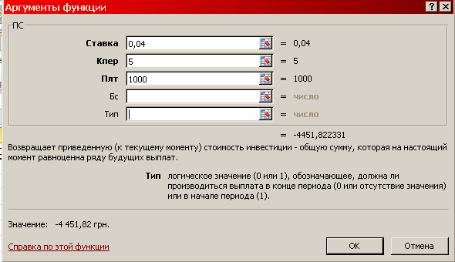
Результатом функції є число -4451. Отже, у банк потрібно вкласти 4451 грн., а угода коштує 4000 грн., тому вигідніше укласти угоду.
Задача 2. Визначення теперішньої вартості одномоментної виплати
Визначити, який варіант вкладення грошей є більш вигідним, щоб отримати 5000 грн. за 2,5 роки:
- укласти угоду за 4000 грн.;
- вкласти певну суму на рахунок у банку під 8% річних з нарахуванням відсотків кожних півроку.
Для розв’язання задачі використайте функцію ПС з аргументом БС.
Задачі для самостійного розв’язування
- Фірмі знадобиться 50000 грн. через 3 роки. Яку суму потрібно покласти на депозит, якщо річна ставка становить 12%?
- Визначте поточну вартість щомісячних платежів по 1000 грн. протягом 5 років, якщо процентна ставка 12% річних.
- Визначити, який варіант є більш вигідним для оплати за будинок: заплатити відразу 99000 грн. чи платити по кредиту 940 грн. щомісячно протягом 15 років із платою за кредит 8% річних.

Розрахунок чистої теперішньої вартості.
Функція ЧПС обчислює величину чистої теперішньої вартості інвестиції, використовуючи ставку дисконтування та послідовність майбутніх виплат (від’ємні значення) та надходжень (додатні значення).
Синтаксис: ЧПС (Ставка, Значення1, [Значення2], …), де
Ставка – ставка дисконтування за період (обов’язковий аргумент);
Значення1, Значення2, … Аргумент Значення1 обов’язковий, інші – необов’язкові Допускається від 1 до 254 аргументів, які подають виплати та надходження. Аргументи Значення1, Значення2 повинні бути рівномірно розподілені у часі, виплати повинні здійснюватись вкінці кожного періоду. Для функції ЧПС важливий порядок платежів, тому їх не можна міняти місцями.
Інвестиція, значення якої обчислює функція ЧПС, починається за один період до дати внеску Значення1 і завершується з останнім внеском у списку. Якщо перший внесок припадає на початок першого періоду, його значення потрібно додати до результату функції ЧПС, але не включати до списку аргументів.
Якщо n – кількість грошових потоків у списку значень, формула для функції ЧПС має вигляд:
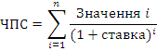
Відмінності між функціями ПС і ЧПС:
- функція ПС допускає, щоб платежі відбувались як на початку, так і вкінці періоду, тоді як у функції ЧПС платежі відбуваються вкінці періоду;
- у функції ЧПС внески можуть змінюватись, тоді як у функції ПС внески є постійними протягом усього періоду інвестиції.
Задача 1.
Інвестиції у проект до кінця першого року його реалізації становлять 10000 грн. У наступні три роки очікуються річні доходи по проекту 30000 грн., 42000 грн., 68000 грн. Витрати на залучення капіталу – 10% річних. Розрахуйте чисту поточну вартість проекту.
Розв’язання.
Оскільки інвестиція 10000 грн. відбувається вкінці першого періоду, її потрібно внести до списку аргументів функції ЧПС.
ЧПС (10%; -10000; 30000; 42000; 68000) = 93702 грн.
Задачі для самостійного розв’язування.
- Затрати по проекту у початковий момент його реалізації становлять 37000 грн. (зверніть увагу, що ця витрата належить до теперішнього моменту, тому дисконтувати її не потрібно), а доходи за перших 5 років: 18000, 19000, 20000, 23000, 24000. На шостий рік очікується збиток 5000 грн. Ціна капіталу 8% річних. Розрахуйте чисту поточну вартість проекту.
- Визначте ефективність інвестиції розміром 200000 грн., якщо очікувані щомісячні доходи за перші 5 місяців становлять 20000 грн., 40000 грн., 50000 грн., 80000 грн., 100000 грн. Витрати на залучення капіталу становлять 13,5% річних.

Лабораторна робота №2
План погашення кредиту
Задача 1. Вибір умов кредитування
Вам потрібно взяти кредит розміром $ 200 000, терміном на 5 років, погашати який (основний борг і відсотки) будете рівномірними платежами вкінці кожного року. Запит на фінансування Ви направили у 3 банки. Порівняйте умови (вони вказані у табл. 1) та визначте найвигідніший для Вас варіант.
Таблиця 1. Умови кредитування.
 | Розмір кредиту | Видача (%)* | Плата за оформлення | Ставка (%) | Термін (років)
Банк 1 | $200 000 | 95,0% | $300 | 12,0% | 5
Банк 2 | $200 000 | 96,0% | $250 | 13,5% | 5
Банк 3 | $200 000 | 96,5% | $350 | 14,2% | 5
* Надання кредиту не означає, що Вам видадуть усю суму повністю. Певну частину (дізажіо) потрібно залишити у банку як плату за виконання операції та підвищений ризик, на який іде банк.
Розв’язання
- Внесіть дані про умови кредитування на лист Excel.
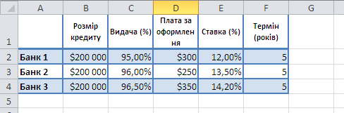
- Обчисліть дізажіо:
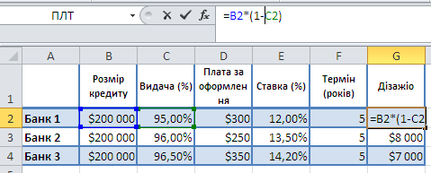
- Обчисліть суму, яку Вам видадуть у банку:
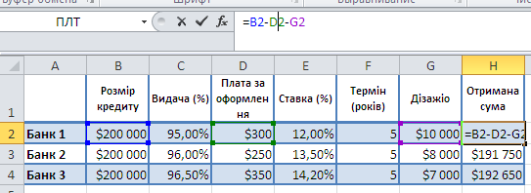
- За допомогою функції ПЛТ визначте розмір річної виплати по кредиту, яка охоплює як погашення основного боргу, так і виплату відсотків.
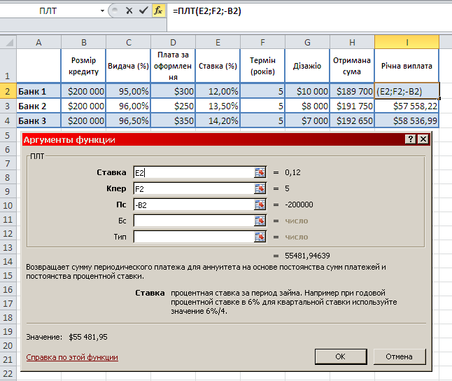
- Визначте відношення річної виплати до отриманої суми. Це допоможе оцінити вигідність умов кредитування.
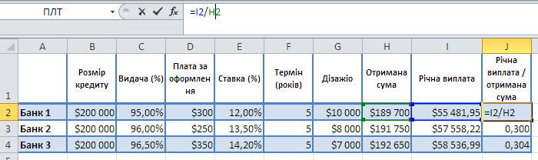
- Проаналізуйте, у якому банку умови кредитування є вигіднішими для Вас.
Задача 2. План погашення кредиту
Розробіть план погашення кредиту у банку 1
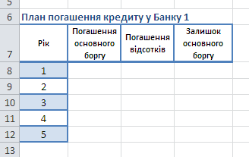
Розв’язання
- Спочатку визначте, яка сума з річної виплати у перший рік становитиме погашення відсотків по кредиту.
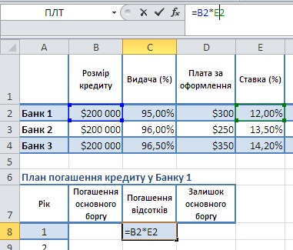
- Визначте, яка частина річної виплати у перший рік піде на погашення основного боргу.
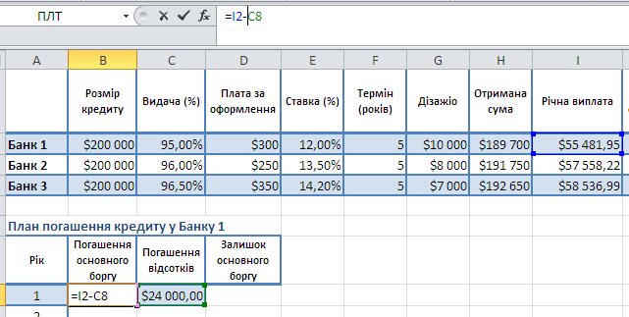
- Визначте залишок основного боргу на кінець першого року.
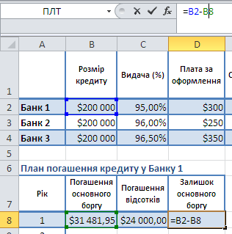
- Визначте, яка сума у другий рік становитиме погашення відсотків (у формулі застосуйте абсолютну адресацію, оскільки закономірність буде скопійована на діапазон для наступних років).
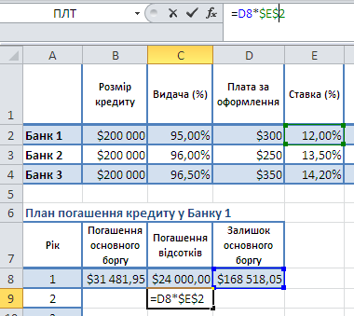
- Визначте, яка сума у другий рік становитиме виплату основного боргу (застосуйте абсолютну адресацію).
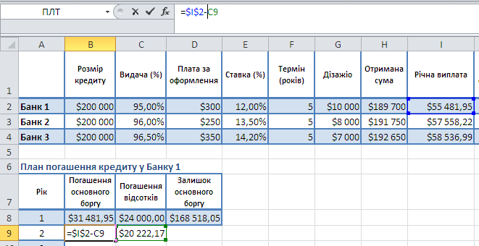
- Визначте залишок основного боргу на кінець другого року.
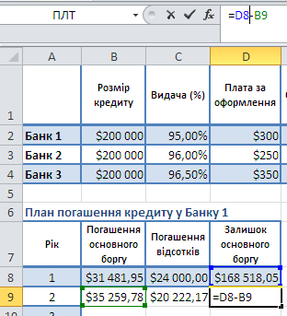
- Скопіюйте формули для другого року вниз по таблиці.
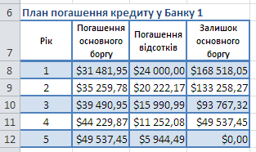
Завдання для самостійного розв’язування
Розробіть плани погашення кредиту для Банку 2 і Банку 3.

Лабораторна робота №3
Дохідність цінних паперів
Задача, що розглядається у лабораторній роботі, пояснює, як розмістити вільні кошти, щоб вони давали максимальний дохід. Приклад показує, як із допомогою Excel приймати рішення про здійснення операцій з цінними паперами. Для розрахунків використовуються два види цінних паперів – твердо відсоткові і дисконтні.
- Оскільки потрібно визначити дохідність на поточну дату, на листі Excel задайте формулу =СЕГОДНЯ(), яка виведе поточну дату на екран.
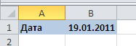
- Створіть таблицю із даними про твердовідсоткові ЦП.
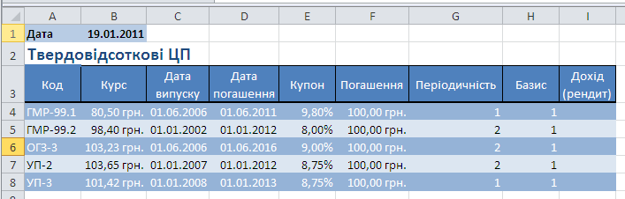
- Для визначення доходу задайте формулу =ДОХОД($B$1;D4;E4;B4;F4;G4;H4).
- Створіть таблицю з даними про дисконтні ЦП:
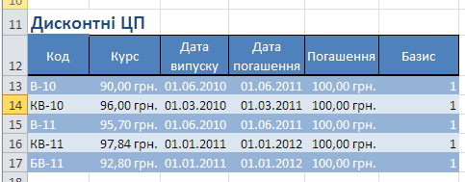
- Для визначення доходу задайте формулу:
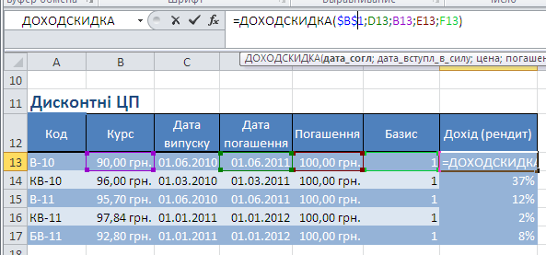
- Обґрунтуйте рекомендації щодо формування портфеля цінних паперів.

Контрольна робота

Вимоги до виконання контрольної роботи
  - Файли потрібно називати за схемою
<Прізвище><шифр групи >_<№ завдання>,
наприклад: KozarBFz41_2 або StefankoBFz_5,6,7,8 (тобто, коли це зручно і доцільно, можна виконувати кілька завдань в одному файлі).
  - Виконану контрольну роботу потрібно надсилати електронною поштою на адресу Karelina@meta.ua
У темі листа потрібно написати «КР Інформаційні системи у фінансах, <Прізвище>, <№ залікової книжки>». На цю адресу можна надсилати питання щодо вивчення дисципліни «Інформаційні системи у фінансах».
  - Термін здачі — не пізніше, ніж за 15 днів до початку сесії.
  - Виконання контрольної роботи є умовою допуску до складання заліку.

Варіант контрольної роботи визначається за таблицею

№ Варіанта | дві останні цифри номера залікової книжки | № Варіанта | дві останні цифри номера залікової  книжки
1 | 01, 31, 61, 91 | 2 | 02, 32, 62, 92
3 | 03, 33, 63, 93 | 4 | 04, 34, 64, 94
5 | 05, 35, 65, 95 | 6 | 06, 36, 66, 96, 26
7 | 07, 37, 67, 97, 27 | 8 | 08, 38, 68, 98, 28
9 | 09, 39, 69, 99, 29 | 10 | 00, 10, 40, 70, 30
11 | 11, 41, 71 | 12 | 12, 42, 72
13 | 13, 43, 73 | 14 | 14, 44, 74
15 | 15, 45, 75 | 16 | 16, 46, 76, 56, 86
17 | 17, 47, 77, 57, 87 | 18 | 18, 48, 78, 58, 88
19 | 19, 49, 79, 59, 89 | 20 | 20, 50, 80, 60, 90
21 | 21, 51, 81 | 22 | 22, 52, 82
23 | 23, 53, 83 | 24 | 24, 54, 84
25 | 25, 55, 85 | 26

Завдання 1
Дайте письмову відповідь (до 5 сторінок, розмір шрифту 14) на питання, номер якого відповідає Вашому варіанту контрольної роботи.
- Основні напрями автоматизації банківської діяльності.
- Вимоги до автоматизованих банківських систем.
- Структура автоматизованої банківської системи.
- Програмно-технічна платформа автоматизованої банківської системи.
- Автоматизація управління кредитними ресурсами банку.
- Автоматизація визначення оцінки кредитоспроможності позичальника і визначення ступеня ризику його кредитування.
- Автоматизація визначення параметрів кредиту та формування кредитного договору.
- Автоматизація обліку та контролю погашення кредитної заборгованості.
- Автоматизація аналізу кредитного портфеля, визначення розміру резервування та формування звітності по кредитуванню.
- Автоматизація операцій з облігаціями внутрішньої державної позики.
- Електронні банківські послуги з використанням пластикових карток.
- Автоматизація формування звітності комерційного банку.
- Інформаційні технології міжбанківських платежів.
- Інформаційне забезпечення системи електронних платежів.
- Електронна пошта НБУ — основа взаємодії між банківськими установами.
- Характеристика системи «Клієнт-банк».
- Технологія функціонування системи «Клієнт-банк».
- Інформаційне забезпечення системи «Клієнт-банк».
- Призначення та організаційна структура міжнародної міжбанківської телекомунікаційної системи SWIFT.
- Архітектура міжнародної міжбанківської телекомунікаційної системи SWIFT.
- Концепція формування та передачі повідомлень у системі SWIFT.
- Безпека передачі повідомлень у системі SWIFT.
- Фінансові витрати щодо підключення та роботи в системі SWIFT.
- Міжнародна інформаційна система REUTERS.
- Інформаційна система Dow Jones

Завдання 2
Письмово охарактеризуйте роботу фінансової функції Microsoft Excel, номер якої у списку відповідає Вашому варіанту контрольної роботи.
- БС
- ДАТАКУПОНДО
- ДАТАКУПОНПОСЛЕ
- ДНЕЙКУПОН
- ДНЕЙКУПОНДО
- ДНЕЙКУПОНПОСЛЕ
- ДОХОД
- ДОХОДКЧЕК
- ДОХОДПЕРВНЕРЕГ
- ДОХОДПОГАШ
- ДОХОДПОСЛНЕРЕГ
- ДОХОДСКИДКА
- КПЕР
- НАКОПДОХОД
- НАКОПДОХОДПОГАШ
- ПЛТ
- ПС
- СТАВКА
- ЦЕНА
- ЦЕНАКЧЕК
- ЦЕНАПЕРВНЕРЕГ
- ЦЕНАПОГАШ
- ЦЕНАПОСЛНЕРЕГ
- ЧИСЛКУПОН
- ЧПС

Завдання 3
Засобами Microsoft Excel розв’яжіть задачі свого варіанту.
№ варіанту | Задача 1 | Задача 2
 | Яку суму потрібно покласти на депозит під 10% річних, щоб через 5 років отримати 35 000 грн.? | Розробіть план погашення кредиту, отриманого на таких умовах:  - розмір: 300 000 грн.,  - термін: 3 роки,  - річний відсоток: 14%,  - виплата щоквартальна рівними сумами.
 | Визначте поточну вартість щомісячних платежів по 2 200 грн. протягом 3 років, якщо процентна ставка дорівнює 11% річних. | Розробіть план погашення кредиту, отриманого на таких умовах:  - розмір: 90 000 грн.,  - термін: 2 роки,  - річний відсоток: 13%,  - виплата щоквартальна рівними сумами.
 | Визначте, який варіант купівлі холодильника вартістю 15 000 грн. є більш вигідним:  - оплатити суму відразу;  - взяти кредит із щомісячними виплатами по 1 350 грн. протягом року, при цьому врахуйте прогнозований рівень інфляції на рік 10%. | Розробіть план погашення кредиту, отриманого на таких умовах:  - розмір: 100 000 грн.,  - термін: 5 років,  - річний відсоток: 14%,  - виплата щорічна рівними сумами.
 | Інвестиції у проект до кінця першого року його реалізації становлять 50 000 грн. У наступні 5 років очікуються річні доходи по проекту 30 000 грн., 25 000 грн., 20 000 грн., 10 000 грн., 10 000 грн. Витрати на залучення капіталу 15% річних. Розрахуйте чисту поточну вартість проекту. | Розробіть план погашення кредиту, отриманого на таких умовах:  - розмір: 60 000 грн.,  - термін: 1 рік,  - річний відсоток: 16%,  - виплата щомісячна рівними сумами.
 | Затрати по проекту у початковий момент його реалізації становлять 20 000 грн., доходи отримуватимуться щорічно протягом трьох років у розмірі 10 000 грн., 15 000 грн., 15 000 грн. Витрати на залучення капіталу 12%річних. Розрахуйте чисту поточну вартість проекту. | Розробіть план погашення кредиту, отриманого на таких умовах:  - розмір: 880 000 грн.,  - термін: 4 роки,  - річний відсоток: 13%,  - виплата щоквартальна рівними сумами.
 | Яку суму потрібно покласти на депозит під 8% річних, щоб через 3 роки отримати 20 000 грн.? | Розробіть план погашення кредиту, отриманого на таких умовах:  - розмір: 400 000 грн.,  - термін: 10 років,  - річний відсоток: 12%,  - виплата щоквартальна рівними сумами.
 | Визначте поточну вартість щомісячних платежів по 1 500 грн. протягом 5 років, якщо процентна ставка дорівнює 10% річних. | Розробіть план погашення кредиту, отриманого на таких умовах:  - розмір: 130 000 грн.,  - термін: 1 рік,  - річний відсоток: 17%,  - виплата щомісячна рівними сумами.
 | Визначте, який варіант купівлі телевізора вартістю 5 000 грн. є більш вигідним:  - оплатити суму відразу;  - взяти кредит із щомісячними виплатами по 430 грн. протягом року, при цьому врахуйте прогнозований рівень інфляції на рік 8%. | Розробіть план погашення кредиту, отриманого на таких умовах:  - розмір: 90 000 грн.,  - термін: 2 роки,  - річний відсоток: 13%,  - виплата щоквартальна рівними сумами.
 | Інвестиції у проект до кінця першого року його реалізації становлять 100 000 грн. У наступні 3 роки очікуються річні доходи по проекту 30 000 грн., 50 000 грн., 70 000 грн. Витрати на залучення капіталу 11% річних. Розрахуйте чисту поточну вартість проекту. | Розробіть план погашення кредиту, отриманого на таких умовах:  - розмір: 3 000 000 грн.,  - термін: 5 років,  - річний відсоток: 14%,  - виплата щорічна рівними сумами.
 | Затрати по проекту у початковий момент його реалізації становлять 70 000 грн., доходи отримуватимуться щорічно протягом чотирьох років у розмірі 30 000 грн., 35 000 грн., 25 000 грн., 25 000 грн. Витрати на залучення капіталу 13%річних. Розрахуйте чисту поточну вартість проекту. | Визначте дохідність на поточну дату твердовідсоткового цінного паперу з такими характеристиками:  - курс: 89,54 грн.,  - дата погашення: 01.09.11,  - купон: 10%,  - погашення: 100 грн.,  - періодичність: 1.
 | Яку суму потрібно покласти на депозит під 10% річних, щоб через 10 років отримати 200 000 грн.? | Визначте дохідність на поточну дату дисконтного цінного паперу з такими характеристиками:  - курс: 91 грн.,  - дата погашення: 01.10.11,  - погашення: 100 грн.
 | Визначте поточну вартість щоквартальних платежів по 10 500 грн. протягом 3 років, якщо процентна ставка дорівнює 9% річних. | Визначте дохідність на поточну дату твердовідсоткового цінного паперу з такими характеристиками:  - курс: 90,87 грн.,  - дата погашення: 01.09.12,  - купон: 5%,  - погашення: 100 грн.,  - періодичність: 2.
 | Визначте, який варіант купівлі відеокамери вартістю 10 000 грн. є більш вигідним:  - оплатити суму відразу;  - взяти кредит із щомісячними виплатами по 900 грн. протягом року, при цьому врахуйте прогнозований рівень інфляції на рік 9%. | Визначте дохідність на поточну дату дисконтного цінного паперу з такими характеристиками:  - курс: 92,52 грн.,  - дата погашення: 01.11.11,  - погашення: 100 грн.
 | Інвестиції у проект до кінця першого року його реалізації становлять 300 000 грн. У наступні 6 років очікуються річні доходи по проекту 50 000 грн., 60 000 грн., 70 000 грн., 80 000 грн., 70 000 грн. Витрати на залучення капіталу 9% річних. Розрахуйте чисту поточну вартість проекту. | Визначте дохідність на поточну дату твердовідсоткового цінного паперу з такими характеристиками:  - курс: 91,43 грн.,  - дата погашення: 01.01.13,  - купон: 5%,  - погашення: 100 грн.,  - періодичність: 4.
 | Затрати по проекту у початковий момент його реалізації становлять 170 000 грн., доходи отримуватимуться щорічно протягом трьох років у розмірі 70 000 грн., 90 000 грн., 100 000 грн. Витрати на залучення капіталу 15%річних. Розрахуйте чисту поточну вартість проекту. | Визначте дохідність на поточну дату дисконтного цінного паперу з такими характеристиками:  - курс: 93,51 грн.,  - дата погашення: 01.12.11,  - погашення: 100 грн.
 | Яку суму потрібно покласти на депозит під 7% річних, щоб через 5 років отримати €200 000? | Визначте дохідність на поточну дату твердовідсоткового цінного паперу з такими характеристиками:  - курс: 92,38 грн.,  - дата погашення: 01.06.13,  - купон: 7%,  - погашення: 100 грн.,  - періодичність: 2.
 | Визначте поточну вартість щоквартальних платежів по $10 000 протягом 2 років, якщо процентна ставка дорівнює 6% річних. | Визначте дохідність на поточну дату дисконтного цінного паперу з такими характеристиками:  - курс: 94,71 грн.,  - дата погашення: 01.08.11,  - погашення: 100 грн.
 | Розробіть план погашення кредиту, отриманого на таких умовах:  - розмір: 50 000 грн.,  - термін: 3 роки,  - річний відсоток: 12%,  - виплата щорічна рівними сумами. | Визначте дохідність на поточну дату твердовідсоткового цінного паперу з такими характеристиками:  - курс: 93,38 грн.,  - дата погашення: 01.07.12,  - купон: 17%,  - погашення: 100 грн.,  - періодичність: 1.
 | Розробіть план погашення кредиту, отриманого на таких умовах:  - розмір: 150 000 грн.,  - термін: 5 років,  - річний відсоток: 11%,  виплата щорічна рівними сумами. | Визначте дохідність на поточну дату дисконтного цінного паперу з такими характеристиками:  - курс: 95,31 грн.,  - дата погашення: 01.12.11,  - погашення: 100 грн.
 | Розробіть план погашення кредиту, отриманого на таких умовах:  - розмір: 30 000 грн.,  - термін: 1 рік,  - річний відсоток: 15%,  - виплата щомісячна рівними сумами. | Визначте дохідність на поточну дату твердовідсоткового цінного паперу з такими характеристиками:  - курс: 94,93 грн.,  - дата погашення: 01.08.14,  - купон: 11%,  - погашення: 100 грн.,  - періодичність: 2.
 | Розробіть план погашення кредиту, отриманого на таких умовах:  - розмір: 230 000 грн.,  - термін: 4 роки,  - річний відсоток: 13%,  - виплата щоквартальна рівними сумами. | Визначте дохідність на поточну дату дисконтного цінного паперу з такими характеристиками:  - курс: 96,31 грн.,  - дата погашення: 01.03.12,  - погашення: 100 грн.
 | Розробіть план погашення кредиту, отриманого на таких умовах:  - розмір: 500 000 грн.,  - термін: 10 років,  - річний відсоток: 11%,  - виплата щорічна рівними сумами. | Визначте дохідність на поточну дату твердовідсоткового цінного паперу з такими характеристиками:  - курс: 95,21 грн.,  - дата погашення: 01.01.14,  - купон: 12%,  - погашення: 100 грн.,  - періодичність: 1.
 | Розробіть план погашення кредиту, отриманого на таких умовах:  - розмір: 200 000 грн.,  - термін: 3 роки,  - річний відсоток: 12%,  - виплата щоквартальна рівними сумами. | Визначте дохідність на поточну дату дисконтного цінного паперу з такими характеристиками:  - курс: 97,72 грн.,  - дата погашення: 01.02.12,  - погашення: 100 грн.
 | Розробіть план погашення кредиту, отриманого на таких умовах:  - розмір: 70 000 грн.,  - термін: 1 рік,  - річний відсоток: 17%,  - виплата щомісячна рівними сумами. | Визначте дохідність на поточну дату твердовідсоткового цінного паперу з такими характеристиками:  - курс: 96,83 грн.,  - дата погашення: 01.01.15,  - купон: 6%,  - погашення: 100 грн.,  - періодичність: 4.
 | Розробіть план погашення кредиту, отриманого на таких умовах:  - розмір: 1 000 000 грн.,  - термін: 5 років,  - річний відсоток: 9%,  - виплата щорічна рівними сумами. | Визначте дохідність на поточну дату дисконтного цінного паперу з такими характеристиками:  - курс: 98,52 грн.,  - дата погашення: 01.06.12,  - погашення: 100 грн.

